《画家凡·高》学习任务单

一、教材

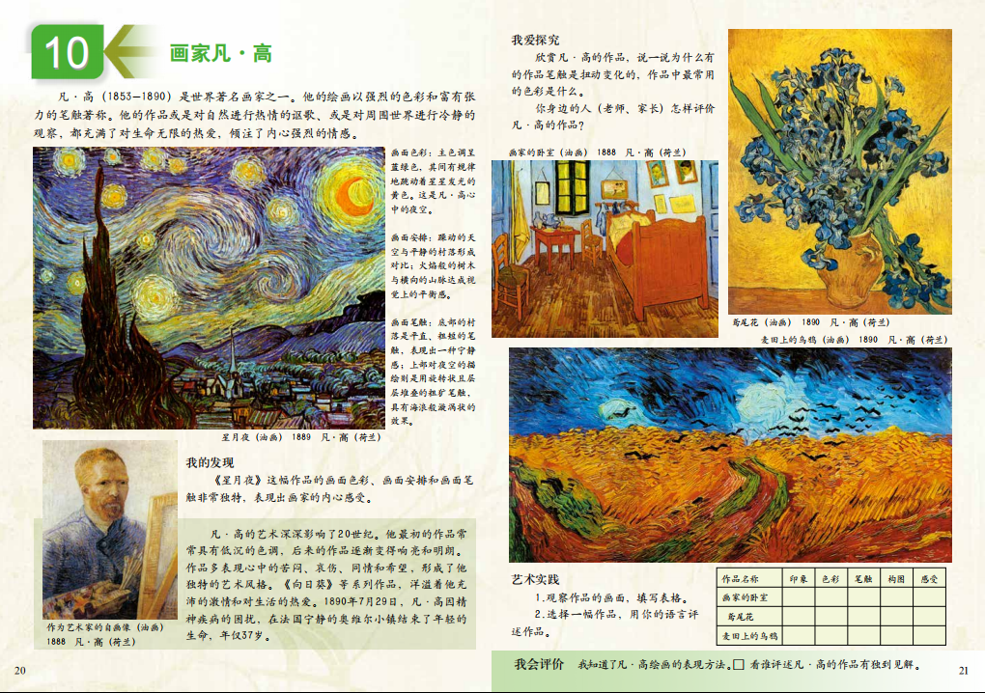

导语：同学们，本节课我们初步了解画家凡・高，一起赏析他的绘画作品，探索他不同时期的绘画艺术特色，学习评述其作品的方法，并大胆尝试用语言或文字的形式描述作品，表达你的感受与认识。从作品中体验、感悟画家内心的情感，学习凡·高对艺术孜孜以求的精神。我们还要初步了解凡・高不同时期的艺术成就，分析其作品中的色彩、笔触、构图等艺术特色，并运用本节课所学的知识结合自己的感受进行评述，尝试将凡·高的作品用简单的美术语言分享给家人、朋友。

二、学习任务

1.初步了解画家凡・高，知道他三个不同时期的绘画艺术特色。

2.请同学们从印象、色彩、笔触、构图、感受几个方面，对《画家的卧室》、《鸢尾花》、《麦田上的乌鸦》进行评述。

3.能说出几幅凡·高的代表作与同学交流分享。

4.将学到的凡·高相关知识讲给家人听。